Analyse format toegepaste kunst

Let op! Dit helpt je een aantal dingen te ontdekken, wil jij wat anders weten...vraag
het!

Tip: omdat je niet alles kan onthouden wat er in een gesprek gezegd wordt, kan je
vragen of je het op mag nemen op geluid of film; hiervan kan een bewerkte
versie in je kunstdossier...verslag is namelijk niet alleen papierwerk... ☺

De volgende zaken weet je al in te vullen voordat je de eigenaar/ eigenaresse bezoekt:

Naam leerling: Fardau van der Kooi

Naam eigenaar/eigenaresse : Mijn buurvrouw (Gerda Dijkstra).

Wat voor voorwerp is het: Het is een hanglamp, de afmeting is 35 cm en de afmeting van de snoer is 180 cm zodat je zelf kunt kiezen hoe laag/hoog je hem wilt hangen. De lampenkap is gemaakt van polypropeen en de

Wie heeft het ontworpen: Het is ontworpen door Gunner Jensen en daarna gemaakt in een fabriek. Ik kan niet precies zeggen wanneer want dat is onduidelijk en door de massa productie weet je het niet.

Waar is het van gemaakt: De lampenkap is gemaakt van polypropeen en de Lampenkaphouder/ Fitting van polycarbonaat.

Onderstaande vragen vormen de basis voor je analyse:

Wanneer en waarom heeft de eigenaar/eigenaresse het gekocht in de zomervakantie in de IKEA, ik was toen met m’n moeder en buurvrouw naar de IKEA.
Deze is gekocht omdat er een lamp nodig was en hij is gekocht bij de IKEA.

Wat is de bedoeling van het voorwerp is om er op te zitten en is het voorwerp geschikt voor een moderne keuken tafel.

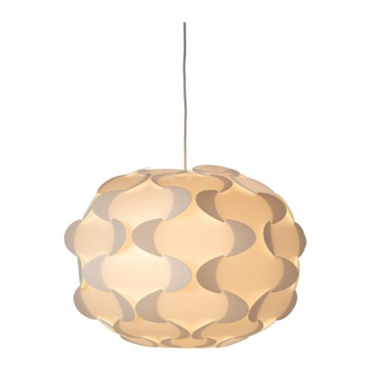
Wat kan er volgens de eigenaar/ eigenaresse verbetert kan worden is goedkoper want dat is altijd leuker! ☺

Ik vind het een leuke lamp. Het is ook een erg moderne lamp.

